НАЦІОНАЛЬНИЙ УНІВЕРСИТЕТ «ЛЬВІВСЬКА ПОЛІТЕХНІКА»

ІНСТИТУТ КОМП’ЮТЕРНИХ НАУК ТА

ІНФОРМАЦІЙНИХ ТЕХНОЛОГІЙ



ЗВІТ

про виконання лабораторної роботи № 8,1

«Пошук та заміна символів у літерному рядку»

з дисципліни «Алгоритмізація та програмування»

студентки групи ІТ-12

Прендкович Ірини Віталіївни

Умова завдання

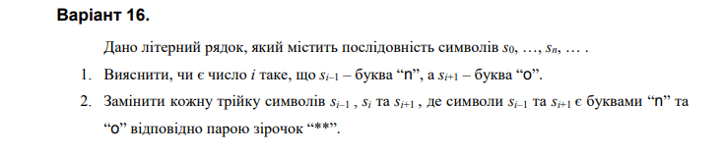

Відповідь

#include <iostream>

#include <string>

using namespace std;

int Count(const string s)

{

int k = 0;

size_t pos = 0;

while ((pos = s.find('n', pos)) != -1)

{

pos++;

if (s[pos + 1] == 'o')

k++;

}

return k;

}

string Change(string& s)

{

size_t pos = 0;

while ((pos = s.find('n', pos)) != -1)

if (s[pos + 2] == 'n')

s.replace(pos, 3, "***");

return s;

}

int main()

{

string str;

cout << "Enter string:" << endl;

getline(cin, str);

cout << "String contained " << Count(str) << " groups of 'n o'" << endl;

string dest = Change(str);

cout << "Modified string (param) : " << str << endl;

cout << "Modified string (result): " << dest << endl;

return 0;

}

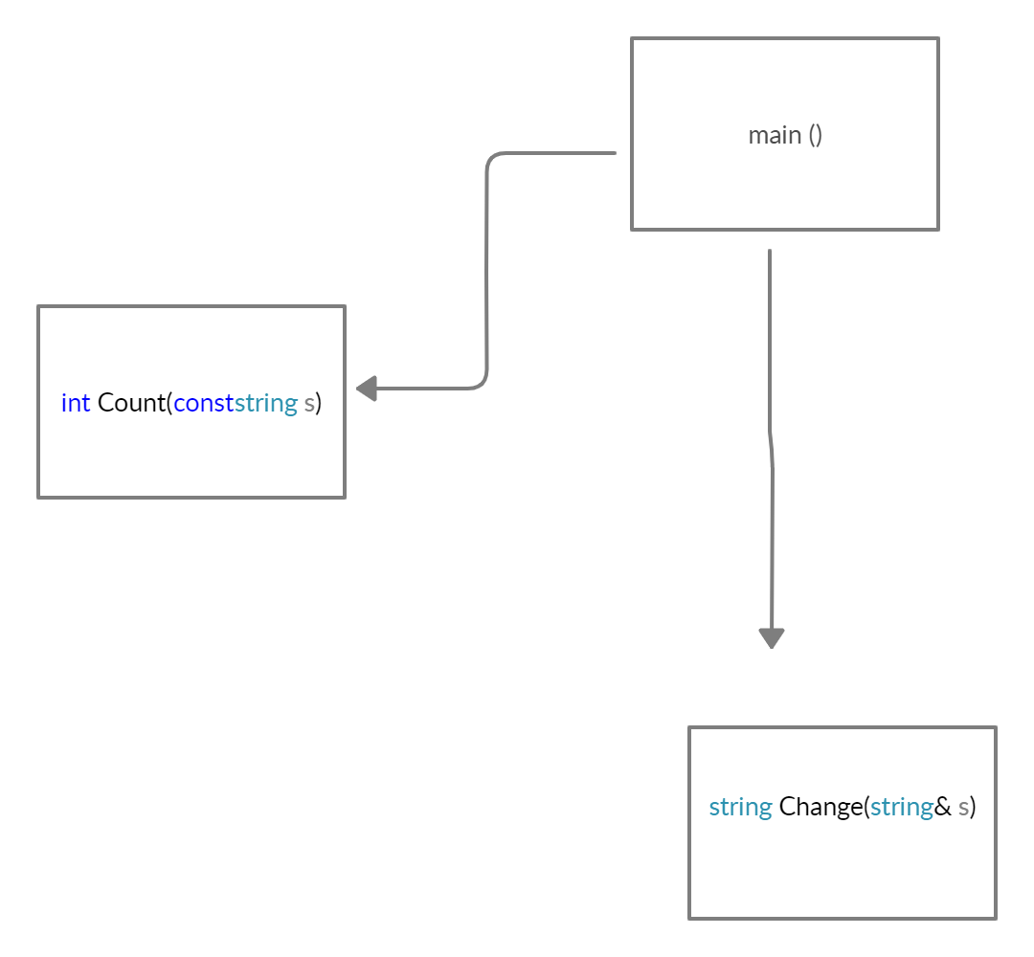

Висновок

Навчитися здійснювати пошук символів у літерному рядку ітераційним способом.